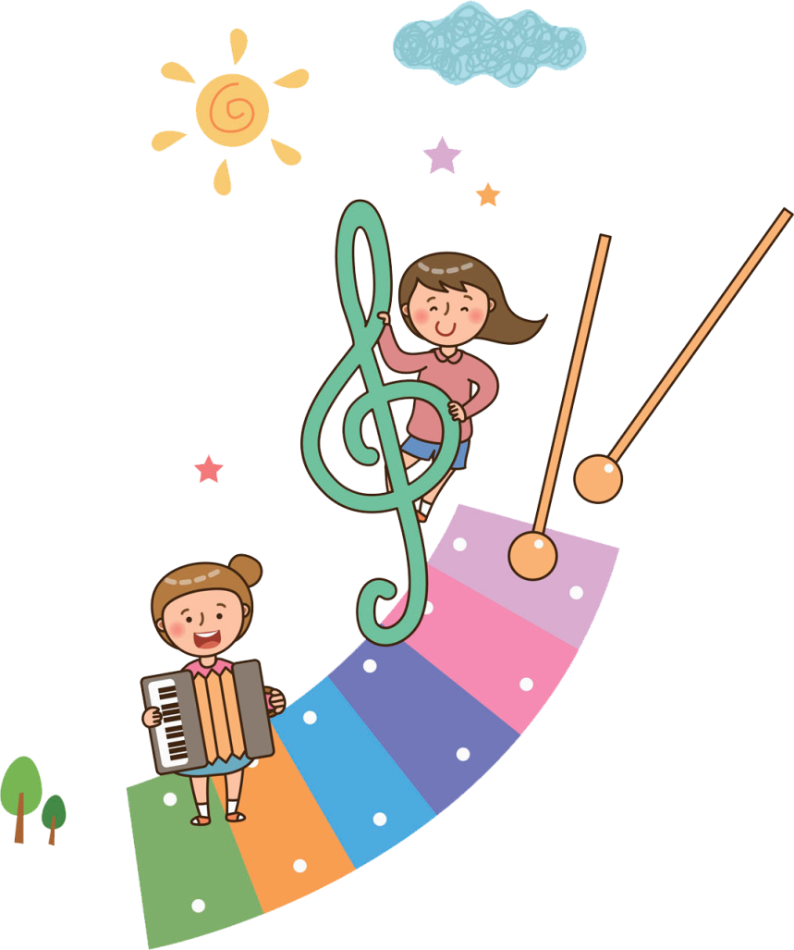

Семинар – практикум для родителей на тему:
«Развиваем музыкальность дошкольников через игру»

Цель: Отработка творческих методов и приемов в развитии музыкальных способностей у дошкольников.
Ход мероприятия:
Каждый ребенок открыт для музыки с рождения, надо только помочь ему увидеть богатство и разнообразие мира, познать себя и тогда, став частью души, музыка поселится в нем навечно.
Музыкальное движение это синтез музыки и движения, где первоосновой является музыка. Чем раньше ребенок воспримет гамму разнообразных впечатлений, чувственного опыта, особенно в таком виде деятельности, как движение под музыку, тем более гармоничным, естественным и успешным будет дальнейшее развитие ребенка и, возможно меньше будет проблем у наших детей с развитием речи, внимания, памяти, мышления, формирования красивой осанки.
Дети эффективнее воспринимают музыку, когда она воздействует в комплексе с движением, словом.
Предлагаю вашему вниманию игры, упражнения, которые вы можете использовать в повседневной жизни детей для развития музыкальных и творческих способностей.
Прошу внимания!
Прошу вашего дружеского участия и понимания.
Я мастер-класс сегодня покажу,
Много интересного, поверьте, расскажу.
Дети любят эти упражнения,
Увлекут они и вас, вне всякого сомнения.
Всем участникам раздаются картонные нотки, различные по цвету: красные, желтые, синие, ….
1задание: Угадай-ка!
(участвуют красные нотки)
Музыкальный ритм настолько ярко выражает мелодию, что по нему можно угадать знакомую песню или мелодию. Мы сейчас убедимся в этом.
Игра «Угадайте песню по ритмическому рисунку»
Звучит ритмический рисунок популярной детской песни
«Маленькой ёлочке холодно зимой» в исполнении участников с красными нотками на ложках. Предлагается зрителям назвать песню.
После того, как зрители назвали песню делаем вывод:
такое упражнение развивает мышление, чувство ритма и слух дошкольника.
2 задание: Ритмическая игра «Зайчики»
(учувствуют оранжевые нотки)
Зазвучали жесты наши,
А ведь так бывает
Координацию движений, ритм
В упражнениях развиваем.
Звучит полька «Добрый жук». Участники , которым достались оранжевые нотки, на каждую фразу поочередно выполняют ритмические движения, звучащие жесты: а)хлопок; б)шлепок по коленям; в)притоп; г)два пальчика над головой.
Вывод: в таких играх используются звучащие жесты (хлопки, щелчки, шлепки, притопы), при этом у детей вырабатывается быстрота реакции, внимание, умение действовать коллективно, развивается координация движений.
3 задание: Поэтическое музицирование
(оркестр шумовых инструментов)
Если только свяжем мы музыку и слово,
Захотим учить стихи снова мы и снова.
Вы научитесь читать их с чувством, выражением.
Впереди у вас друзья, море достижений.
Участники с желтыми нотками озвучивают стихотворение «Ночь».
НОЧЬ
1. Поздней ночью двери пели, песню долгую скрипели, (трещетка)
2. Подпевали половицы – «Нам не спится, нам не спится!».
(кастаньеты)
3. Ставни черные дрожали и окошки дребезжали.
(звенит колокольчик)
4. И забравшись в уголок, печке песню пел сверчок.
(свистулька)
Вывод: совершенствуют навыки, приобретенные в работе с речевыми упражнениями (чувство ритма, владение темпом, динамикой).
Развивается чувство ансамбля.
Дети учатся различать звучание инструментов по тембрам.
Наличие во всех упражнениях элементов творчества.
Дорогостоящий инструментарий с успехом заменяют самостоятельно изготовленные шумовые и ударные музыкальные инструменты.
4 задание: Поем молча
(участвуют зеленые нотки)
Упражнение «Испорченная пластинка».
Исполняется фрагмент песни «Кузнечик» В. Шаинского и одновременно сопровождается пение ритмическими хлопками
Четная строка поется вслух, нечетная про себя.
В траве сидел кузнечик, вслух
В траве сидел кузнечик, про себя
Совсем как огуречик вслух
Зелененький он был. про себя
Представьте себе, представьте себе вслух
Совсем как огуречик. про себя
Представьте себе, представьте себе вслух
Зелененький он был. про себя
Вывод: такое ритмическое упражнение помогает развивать внутренний слух у детей.
5 задание: Театр пантомимы
(участвуют голубые нотки)
Упражнение «Сказочные человечки».
Участники игры двигаются ритмично под музыку изображая:
а) деревянных человечков, как Буратино двигают руками, ногами - на шарнирах;
б) человечков стеклянных - идут осторожно, на носочках, боятся «разбиться»;
в) веревочных человечков - расслабленные мышцы рук, ног, головы, руки двигаются хаотично;
г) человечков чугунных, тяжело переступая, напряженно, медленно, суставы неподвижны.
Игротренинги - помимо широкого спектра развивающих задач, решают проблему увлекательного и полезного занятия. Подобное творчество позволяет даже робкому ребенку проявить себя.
6 задание: Релакс (упражнение для синих ноток).
Представьте, что к каждому суставчику привязана нить. С начала все нити натянуты: "куклы" стоят с прямыми спинами и высоко поднятыми руками, так как к кончикам их пальцев тоже привязаны нити. Но вот я начинаю поочередно "отрезать ножницами" нити, идущие от пальцев, и они свободно опускаются. Когда "отрезаю" нити от локтей, свободно опускаются руки. Дальше "отрезаю" ниточки от головы, спины, коленей. Наша "марионетка" совсем расслабилась и либо села на корточки, либо мягко опустилась на пол).
Упражнение "Куклы-марионетки"
Участники – кукловоды взяв в руки воображаемые ножницы отрезают воображаемые нити, держащие конечности участников-марионеток.
Вывод: это упражнение учит детей релаксации (расслаблению). Да и поваляться на полу - большое удовольствие для малыша.
7 задание: Анкетирование
Родителям раздаются анкеты с вопросами:
1.Слушаете ли вы дома вместе с детьми детские песни?
2.Поёте ли вы колыбельные песни?
3.Танцуете ли вместе с детьми?
А теперь я предлагаю вам сравнить ваши ответы с ответами ваших детей. Видеоролик с ответами детей.
8 задание: Танцтерапия
(для всех участников)
Звуки мы изображаем с помощью движений.
Исполняем и творим с большим воодушевлением.
Приглашаю участников исполнить ритмическую турецкую детскую песню с движением «Арам – зам - зам».
Двигательное упражнение с пением, звучащими жестами «Арам зам-зам».
Арам Зам Зам,  Арам Зам Зам,  Гули, гули, гули, гули, гули,  рам зам зам,  Арам Зам Зам,  Арам Зам Зам,  Гули гули гули гули гули  рам зам зам  Ариба, ариба,  гули гули гули гули  рам зам зам  Арафи Арафи гули гули гули  гули рам зам зам | 1 хлопок по коленям, 3 хлопка в ладошки,  вращают предплечьями на уровне груди,  движения повторяются,  поднять правую руку потрясти кистью руки, затем кистью левой руки ,вращают предплечьями,1 шлепок по коленям, два хлопка
Вывод: в музыкально-двигательных упражнениях ребенок одновременно исполняет и творит, так как он придумывает движения, исходя из характера, темпа, ритма, тембра предлагаемой ему музыки. Ребенок начинает осознавать музыку через движение.
Необходимым условием развития воображения, пластической выразительности является умение ребенка владеть своим телом, так называемая мышечная свобода. Психотерапевтическое воздействие основано на создании особой атмосферы эмоциональной теплоты, эмпатии, доверия в процессе работы.
Наша память сохраняет:10% из того, что мы слышим
50% из того, что мы видим
90% из того, что мы делаем
просто необходимо в процесс освоения музыкального языка ввести действие.
Уважаемые родители, я хочу поблагодарить вас за то, что вы не смотря на свою занятость пришли сегодня на консультацию и надеюсь, что узнали много интересного для себя.

